
SOLICITUD DE INSPECCIÓN TÉCNICA

DE SEGURIDAD EN EDIFICACIONES

D.S. Nº 058-2014-PCM
ANEXO 05

PLATAFORMA DISTRITAL DE LA GESTION DEL

RIESGO DE DESASTRES DE LA BANDA DE SHILCAYO

N°
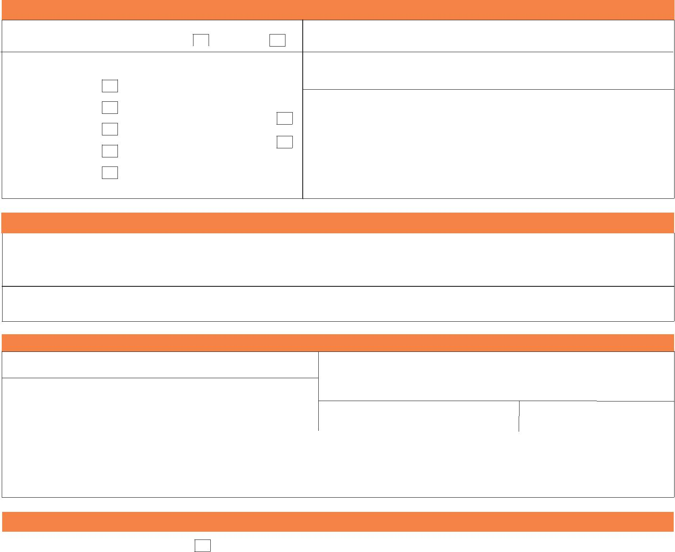
I. DATOS DE LA INSPECCIÓN TÉCNICA DE SEGURIDAD EN EDIFICACIONES

PRIMERA INSPECCIÓN TÉCNICA
SI |  | NO

TIPO DE INSPECCIÓN TÉCNICA DE SEGURIDAD EN EDIFICACIONES SOLICITADA:

Nº DE BOLETA DE PAGO MONTO

EN EL BANCO DE LA NACIÓN: ........................................ABONADO: .....................................

FECHA Y HORA PROGRAMADA

PARA LA INSPECCIÓN: .......................................................................................................................

BÁSICA EXANTE

BÁSICA EXPOST

DE DETALLE

MULTIDISCIPLINARIA

PREVIA A EVENTO O ESPECTÁCULO PÚBLICO CON ASISTENCIA:

MENOR O IGUAL A 3000 PERSONAS

MAYOR A 3000 PERSONAS

ASISTENCIA

PREVISTA: ......................................................

EL RECINTO PARA EL ESPECTÁCULO PÚBLICO CUENTA CON INSPECCIÓN TÉCNICA :
SI |  | NO
SI |  | NO |  | EN PROCESO
TIPO DE INSPECCIÓN TÉCNICA EJECUTADA : |  |  |  |  | .................................................................
CERTIFICADO EMITIDO Nº : ........................................ |  |  |  |  | AFORO: .......................

II. DATOS DEL REPRESENTANTE LEGAL Y DEL SOLICITANTE

NOMBRES Y APELLIDOS DEL PROPIETARIO/REPRESENTANTE LEGAL, CONDUCTOR/ADMINISTRADOR:

DOCUMENTO DE IDENTIDAD Nº: TELÉFONO FIJO/CELULAR: CORREO ELECTRÓNICO: DOMICILIO:

NOMBRES Y APELLIDOS DEL SOLICITANTE:

DOC. DE IDENTIDAD o CARNET EXTRANGERÍA Nº:

III. DATOS ADMINISTRATIVOS DEL OBJETO DE INSPECCIÓN

NOMBRE COMERCIAL:

RAZÓN SOCIAL:

GIRO O ACTIVIDADES QUE REALIZA:

 |  | ÁREA OCUPADA EN M² : | Nº DE PISOS :
RUC Nº : |  | ÁREA OCUPADA EN M² : | Nº DE PISOS :
DIRECCIÓN / UBICACIÓN :
DISTRITO : | PROVINCIA : |  | DEPARTAMENTO :
REGION: | TELÉFONO(S): |  | CORREO ELECTRÓNICO :

IV. ANTECEDENTES DE LA EDIFICACIÓN O INSTALACIÓN (PARA SER LLENADO POR EL ÓRGANO EJECUTANTE)

AMPLIACIÓN / MODIFICACIÓN |  |  | OTROS
AMPLIACIÓN / MODIFICACIÓN |  |  | OTROS |  |  |  | ..................................................................................
Nº DEL ÚLTIMO CERTIFICADO DE SEGURIDAD EN EDIFICACIONES: |  |  | Nº INFORME TÉCNICO DE LA ÚLTIMA INSPECCIÓN:
LA INSTALACIÓN CUENTA CON LICENCIA DE EDIFICACIÓN : | SI |  | NO |  |  |  | NO APLICABLE
Nº DE EXPEDIENTE MUNICIPAL DE DELEGACIÓN AD HOC : |  | Nº DE EXPEDIENTE DE VERIFICACIÓN AD HOC :

CARGO DE RECEPCIÓN | ................................... | , ............ /............ | /...............
(FIRMA Y SELLO / FECHA Y HORA ) | (CIUDAD) | (FECHA)
(PARA EL SOLICITANTE LUEGO DE
ENTREGAR TODA LA DOCUMENTACIÓN
REQUERIDA)

SOLICITANTE

(FIRMA, NOMBRE Y APELLIDOS Y DOC. DE IDENTIDAD)

IMPORTANTE:

LLENAR CON LETRA DE IMPRENTA Y MARCAR “X” LO QUE CORRESPONDA.

ADJUNTAR A LA SOLICITUD EL RECIBO ORIGINAL DEL BANCO DE LA NACIÓN DEL PAGO POR CONCEPTO DE INSPECCIÓN.

EN CASO QUE EL PROPIETARIO Y/O CONDUCTOR NO SE ENCONTRASE EN LA FECHA FIJADA PARA LA INSPECCIÓN SE DEBE ACERCAR AL ÓRGANO EJECUTANTE PARA FIJAR NUEVA FECHA (ART. 33 DEL D.S. Nº 058-2014-PCM).
QUEJAS Y/O DENUNCIAS RELACIONADAS DEBERÁN PRESENTARSE AL ORGANO EJECUTANTE.
TODO INSPECTOR DEBE ACREDITARSE PARA EL EJERCICIO DE SUS FUNCIONES MEDIANTE UN CARNÉ EXPEDIDO POR EL CENEPRED, EL CUAL DEBE ESTAR VIGENTE Y CORRESPONDER AL PORTADOR.

